



Programacion Para la Web

Juan Felipe Hernández Díaz 1791326

Universidad Autónoma de Nuevo León

Facultad de ciencias Físico-Matemáticas

Lic. Multimedia y Animación Digital

25 de octubre de 2019

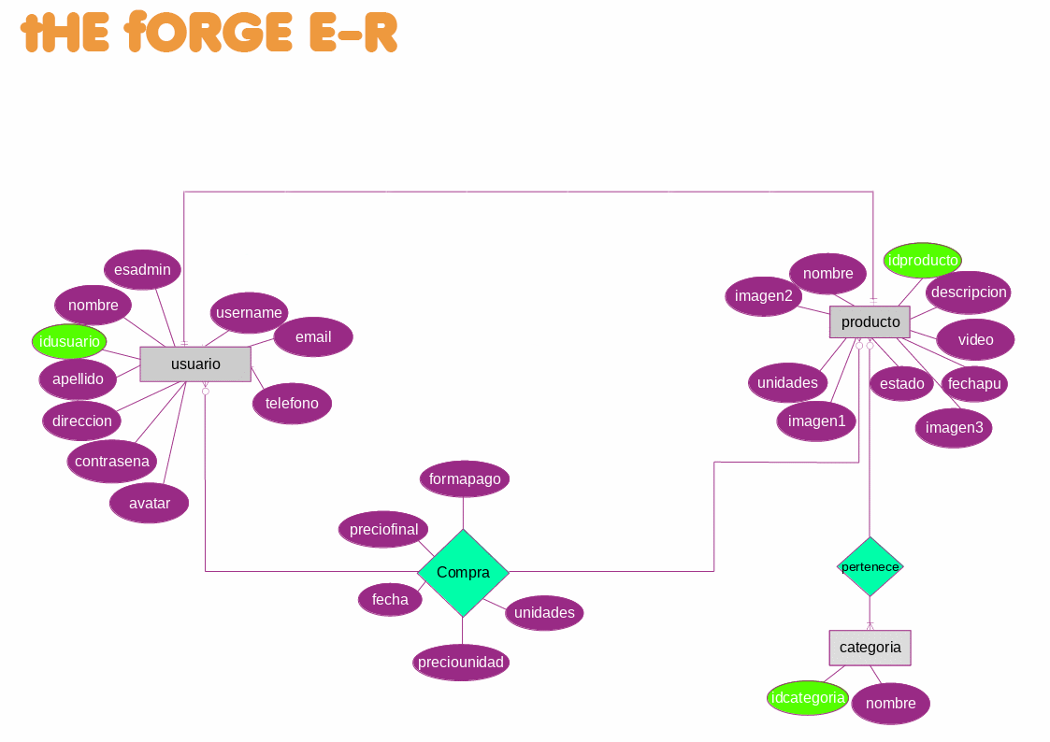

# **Diagrama Entidad Relación Extendido**

# **Mapeo de datos**

## **The Forge by Juan Felipe Hernandez**

## **Entidad 1: Usuario**

* 1. **Resultado:**
     1. **Tabla prima: usuario**
  2. **Estructura:**

|  |  |
| --- | --- |
| **Campo** | **Opciones** |
| idusuario | Primary Key, not null |
| nombre | Not null |
| apellido | Not null |
| direccion |  |
| telefono |  |
| username | Unique, not null |
| contrasena | Not null |
| avatar | Not null |
| email | Unique,Not null |
| esadmin | Not null |

## **Entidad 2: Producto**

1. Resultado:
   * 1. Tabla prima: Producto
2. Estructura:

|  |  |
| --- | --- |
| **Campo** | **Opciones** |
| idproducto | Primary Key, not null |
| nombre | Not null |
| descripcion | Not null |
| unidades | Not null |
| estado | Not null |
| fecha | Not null |
| imagen1 |  |
| imagen2 |  |
| imagen3 |  |
| video |  |
| idcategoria | Foreign Key, not null |

## **Entidad 3: Categoria**

1. Resultado:
   * 1. Tabla prima: producto
2. Estructura:

|  |  |
| --- | --- |
| **Campo** | **Opciones** |
| idcategoria | Primary Key, not null |
| nombre | Not null |

## **Relación 1: Usuario realiza Chat**

|  |  |  |
| --- | --- | --- |
| **Entidades involucradas** | **Atributos (de la relación)** | **Cardinalidad** |
| Usuario |  | 0-M |
| Conversacion |  | 1-1 |

1. Resultado:
   * 1. Se agrega FK a la tabla Chat
2. Estructura:

|  |  |
| --- | --- |
| **Campo:** | **Opciones:** |
| id | Primary Key, not null |
| fecha | Not null |
| texto |  |
| preciosugerido |  |
| idusuario | Foreign Key, not null |
| idproducto | Foreign Key, not null |

## **Relación 2: Conversacion tiene producto**

|  |  |  |
| --- | --- | --- |
| **Entidades involucradas** | **Atributos (de la relación)** | **Cardinalidad** |
| Conversacion |  | 1-1 |
| Producto |  | 0-M |

1. Resultado:
   * 1. Se agrega FK a la tabla Chat
2. Estructura:

|  |  |
| --- | --- |
| **Campo:** | **Opciones:** |
| id | Primary Key, not null |
| fecha | Not null |
| texto |  |
| preciosugerido |  |
| idusuario | Foreign Key, not null |
| idproducto | Foreign Key, not null |

## **Relación 3: Usuario compra Producto**

|  |  |  |
| --- | --- | --- |
| **Entidades involucradas** | **Atributos (de la relación)** | **Cardinalidad** |
| usuario | id | 0-M |
| producto | preciounidad | 0-M |
|  | unidades |  |
|  | fecha |  |
|  | formapago |  |
|  | preciofinal |  |

1. Resultado:
   * 1. Se crea tabla asociativa y se agregan FK’s
2. Estructura:

|  |  |
| --- | --- |
| **Campo:** | **Restricción:** |
| id | Primary Key |
| fecha | Not null |
| unidades | Not null |
| preciounidad | Not null |
| formapago | Not null |
| idusuario | Foreign Key, Not null |
| idproducto | Foreign Key, Not null |

## **Relación 4: Producto Pertenece a Categoria**

|  |  |  |
| --- | --- | --- |
| **Entidades involucradas** | **Atributos (de la relación)** | **Cardinalidad** |
| Producto |  | 1-M |
| Categoria |  | 0-M |

1. Resultado:
   * 1. Se agrega FK a la tabla Producto
2. Estructura:

|  |  |
| --- | --- |
| **Campo** | **Opciones** |
| idproducto | Primary Key |
| nombre | Not null |
| descripcion | Not null |
| unidades | Not null |
| estado | Not null |
| fecha | Not null |
| imagen1 |  |
| imagen2 |  |
| imagen3 |  |
| video |  |
| idcategoria | Foreign Key, Not null |

# **Tablas**

## Usuario (idusuario, nombre, apellido, direccion, telefono, contrasena, avatar, username, email, esadmin)

## Producto (idproducto, nombre, descripcion, fechapu, unidades, imagen1, imagen2, imagen3, video, estado)

## Categoria (idcategoria, nombre)

## Compra (idcompraro, fecha, preciounidad, unidades, preciofinal, formapago, idsuario, idproducto)

## Producto-Categoria (idproducto, idcategoria)